Samenvatting Aardrijkskunde H1

2: Het landschap als dynamisch systeem
Voedingsstoffen die bomen nodig hebben worden dankzij voedselkringloop constant gerecycled opgeslagen in 3 plaatsen:
- Levend organisch materiaal van bomen/planten
- Dood organisch materiaal op de grond
- Zwarte humuslaag in bodem
Bodem = Bovenste deel van de grond waar planten in wortelen en dat in meer of mindere mate is verkleurd door organisch materiaal en uitspoeling

 | Zwarte grond | Rode grond | Grijze grond | Gele grond
Oorspronkelijke kleur van de grond |  |  |  | x
Verkleurde grond | x | x | x
Verweerde grond |  | x
Uitgespoelde grond |  | x | x

Tropische regenwouden
Snellere processen door hoge temperatuur, vochtigheid, continue groeiseizoen
- Rode bodem zwarte humuslaag ontbreekt snelle mineralisatie vrijgekomen voedingsstoffen worden niet direct opgenomen, want: wegspoeling door neerslag
sterke chemische verwering ontstaan ijzer/aluminiumhoudende verbindingen rode kleur
Mineralisatie = Het proces waarbij plantenmateriaal in zijn geheel wordt afgebroken.
Humificatie = Het proces waarbij plantenmateriaal gedeeltelijk wordt afgebroken.

Naaldwouden
- Kort groeiseizoen
- Processen liggen ‘stil’ door lage temperaturen relatief dikke laag organisch afval uitspoeling voedingsstoffen in bodem door lage verdamping
- Grijze bodem weinig humus en veel weggespoelde stoffen

Geofactoren = De onderdelen van een landschap die op elkaar inwerken en samen de processen aan en het uiterlijk van het aardoppervlak bepalen manieren waarop zij op elkaar inwerken:
- Klimaat Dominant
- Verschillen in ondergrond
- Grondsoort
3
Levend organisch materiaal
- Hoogteligging
- Reliëf
- Invloed van de mens
Op de bodem: - Dood org. mat. - bodemdieren - bacteriën

Figuur processen:
4

- uitspoeling
5
- Humificatie
- Afstervend organisch materiaal
Bodem: - Humus - Grond
- Fotosynthese
2

- Mineralisatie
- Verwering

6

1

3: Als de geofactoren veranderen
Klimaat + ondergrond verschillen overal ter wereld van elkaar grote afwisseling landschapzones
Voorwaarde groeien van bossen:
- Voldoende water
- Temperatuur in de zomer niet te laag Niet aanwezig grassen + struiken of niks.
- Groeiseizoen niet te kort
Tropische zone tropisch regenwoud
Gematigde zone zomergroen loofwoud
Boreale zone naaldwoud

Neerslagoverschot = De hoeveelheid water die overblijft wanneer er meer neerslag valt dan er verdampt neerslag – verdamping
Uitspoeling = Bodemvormend proces waarbij regenwater dat door de grond stroomt, voedingsstoffen meeneemt en wegspoelt neerslagoverschot in bossystemen is groot dus veel uitspoeling.

Wanneer het te droog/koud is voor boomgroei, ontstaan andere bodems:
- Grassteppe Neerslagoverschot op gematigde breedte vrijwel nul, weinig uitspoeling dus bodem bestaande uit dikke zwarte humuslaag.
- Toendra Lage temperatuur + kort groeiseizoen nauwelijks vertering organisch materiaal, bovengrond bestaat uit veen.
- Woestijnbodem Neerslagtekort, dus geen/nauwelijks organisch materiaal witte/grijze kleur door verdamping water na regenbui.

Landschap wordt beïnvloed door landbouw:
- Voedselkringloop wordt doorbroken
- Van diversiteit naar monocultuur natuur is divers, landbouw niet.
Monocultuur = Vorm van landbouw waarbij grote oppervlakten worden aangeplant met één gewas ziektegevoeliger, bodem komt bij oogsten in 1 keer bloot te liggen.
Chemische vruchtbaarheid = Vruchtbaarheid die bepaald wordt door de hoeveelheid voedingsstoffen in een bodem.
Fysische vruchtbaarheid = Vruchtbaarheid die bepaald wordt door de hoeveelheid water en lucht in de bodem en de doordringbaarheid voor wortels.

4: De mondiale landschapzones
Tropische zone = Landschapzone die gekenmerkt wordt door een hoge temperatuur het hele jaar door en een hoge neerslaghoeveelheid tropisch regenwoud, savanne, woestijnsteppe onder druk door toegenomen bevolkingsdichtheid etc.
Ongeschikt voor landbouw traditionele landbouw = zwerflandbouw
Zwerflandbouw = Landbouwsysteem dat kenmerkend is voor de tropische zone, waarbij boeren om de paar jaar een ander stuk grond gebruiken.

Aride zone = Landschapszone die onderscheiden wordt op basis van droogte: gemiddeld minder dan 250 mm neerslag per jaar. (aride = droog) woestijnen neerslag is heel variabel.
Aan de rand van de woestijnen woestijnsteppe:
- Sedentaire akkerbouw = Akkerbouw waarbij de boeren een vaste woonplaats hebben.
- Nomadische veeteelt = Veeteelt waarbij de boeren geen vaste woonplaats hebben.
Wadi = Een rivierbedding die een groot deel van het jaar droog staat.

Subtropische zone = Landschapszone die gekenmerkt wordt door droge, hete zomers en natte winters.
Gematigde zone = Landschapszone op gematigde breedte waarin de temperatuurverschillen tussen zomer en winter niet al te groot zijn zomergroen loofwoud, grassteppe geschikt voor landbouw: groeiseizoen lang genoeg, bodem heeft goede chemische vruchtbaarheid door humuslaag, dichtbevolkte gebieden.

Boreale zone = Landschapszone met naaldwouden die grotendeels samenvalt met gebieden met een landklimaat.
Polaire zone = Landschapszone op hoge breedte waar het groeiseizoen erg kort is en geen bomen voorkomen toendra
Beide zones kennen permafrost = Een geheel of gedeeltelijke bevroren bodem. In voorjaar ontdooit bovengrond waardoor moddergrond ontstaat tijdelijke situatie: niet-bevroren laag ingesloten tussen twee bevroren lagen kan verzakking veroorzaken.

5: Landdegradatie
Landdegradatie = De processen aan het aardoppervlak waardoor grond minder goed bruikbaar is voor landbouw ontstaat doordat men ondergrond probeert te verbeteren voor o.a. landbouw.
Bodemerosie = Het wegspoelen of wegwaaien van de vruchtbare humusrijke bovenlaag humuslaag bevat voedingsstoffen voor gewassen dus problemen voor landbouw ontstaat vaak doordat grond onbedekt is na oogst + monocultuur bodem is niet geheel bedekt wanneer 1 type gewas op de akker staat.
Klimaat, reliëf, grondsoort en wijze van bewerken kunnen erosieproces versterken wanneer:
- Neerslag valt op momenten in het jaar dat er net geoogst is
- Regenbuien gekenmerkt worden door hoge intensiteit
- Regenbuien gekenmerkt worden door grote druppels
- Grond bestaat uit fijne korrels waardoor regenwater slecht kan infiltreren en over de grond weg zal stromen
- Ontbossing van steile gebieden voor landbouw
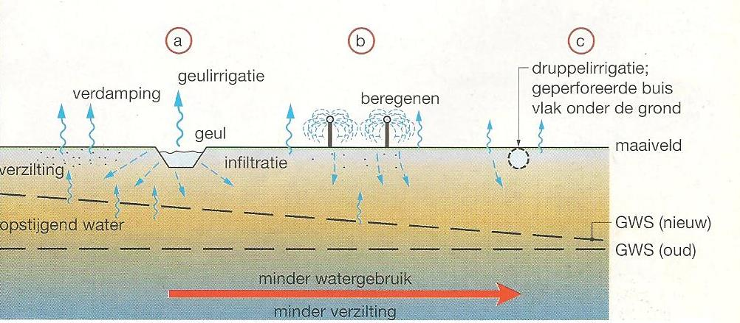
- Loodrecht ploegen op de hoogtelijnen
- Grond braak komt te liggen na vertrek boeren

Oplossing droge gebieden voor landbouw irrigatie 3 soorten (zie afbeelding) alleen succesvol als water niet de kans krijgt om te verdampen.
Capillaire werking = De wateropzuigende werking van kleine openingen (poriën) tussen gronddeeltjes.

6: Verwoestijning
Verwoestijning = Het proces waarbij land dat ooit begroeid was onbegroeid raakt en waarbij vervolgens het bovenste deel van de bodem wegspoelt of wegwaait grond verliest vruchtbaarheid.
Directe oorzaken verwoestijning:
- Overbeweiding
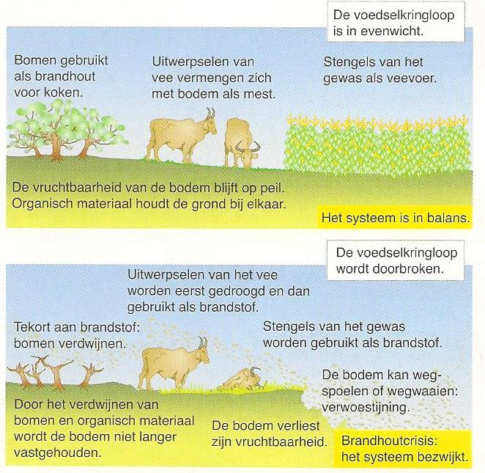
- Uitbreiding akkerland
- Ontbossing
Neerslagvariabiliteit = De mate waarin de werkelijke jaarlijkse neerslag afwijkt van de gemiddelde neerslag volgens de klimaatgegevens landschap past zich aan.

Bewoners gebied hebben zich hierop aangepast nomadische boeren/veehouders leefwijze alleen mogelijk bij een lage bevolkingsdichtheid

Landen Sahel zijn sterk beïnvloed door kolonisatoren verbeterde gezondheidszorg en stimulans om handelsgewassen te verbouwen sterk groeiende bevolking.
Oorzaken droogte Sahel:
- De veel te grote akkers lagen grootste deel van het jaar braak
- Weidegronden van de nomaden waren sterk verkleind, waardoor overbegrazing optrad
- Bomen (die grond vasthielden) verdwenen door tekort aan brandhout.

7: Natuur- en milieurampen
Invloed mens reikt vaak verder dan alleen gebied waarin activiteit plaatsvindt, voorbeelden:
- Intensivering van de landbouw; intensivering landbouw begint vaak met ontbossing bodemerosie verandert waterhuishouding: regenwater kan minder goed infiltreren en stroomt over grondopp. naar rivier in korte tijd veel water: flash floods in rivieren en/of overstromingen. Ontbossing leidt ook tot aantasting natuurlijke leefomgeving flora+fauna aantasting biodiversiteit gevolgen reiken verder dan landbouw.
- Het versterkt broeikaseffect; CO2-uitstoot door verbranden fossiele brandstoffen draagt bij aan klimaatverandering kettingreactie: mondiale opwarming leidt tot ontdooiing permafrost dood organisch materiaal verteert sneller waardoor broeikasgassen vrijkomen.

Rampen vinden ook plaats in meerdere situaties als gevolg van aardbevingen, vulkaanuitbarstingen, menselijke invloed onderscheidt tussen natuur- en milieurampen.
Natuurrampen = Rampen die het gevolg zijn van natuurverschijnselen
Milieurampen = Rampen die veroorzaakt worden door milieuproblemen zoals vervuiling, verontreiniging en aantasting van het milieu.
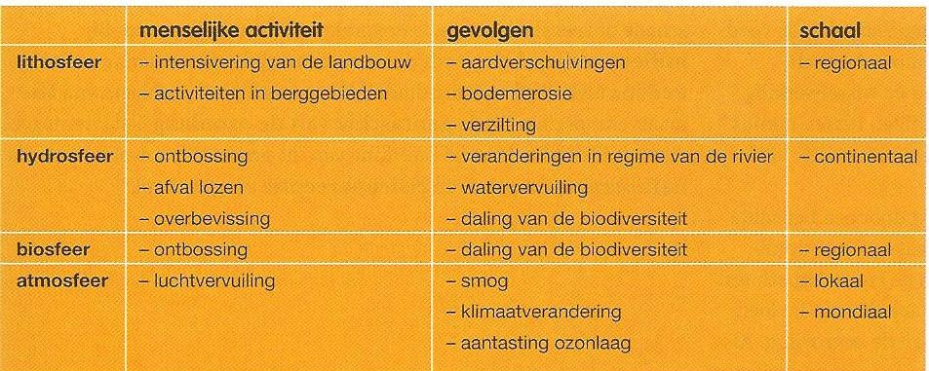

Combinatie van factoren is vaak schadelijk.

Aantasting van de ozonlaag = De ozonlaag als deel van de stratosfeer wordt aangetast door drijfgassen.
Risicoperceptie = De manier waarop bewoners van gebieden met natuurrampen de gevaren ervaren processen verlopen zo traag dat men er niet over nadenkt gevolgen vaak rampzalig verschilt tussen arme en rijke landen en tussen kwetsbare en minder kwetsbare gebieden.

